23010903_송영빈_과제1 Created by Gemini
1번 문제 유형 응용
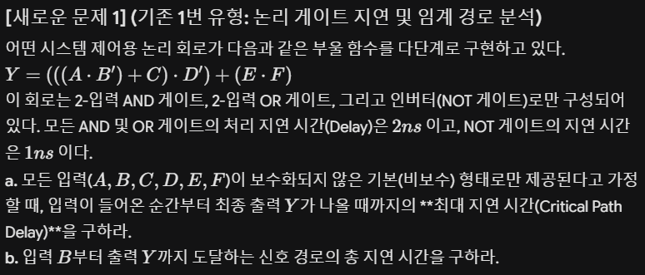
3번 문제 응용
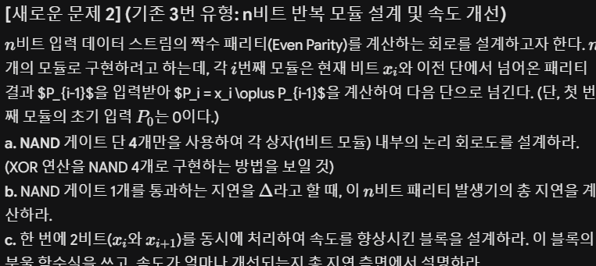
7번 문제 응용
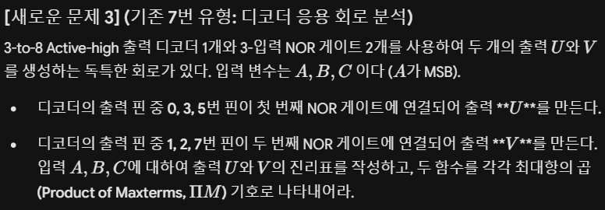
12번 문제 응용
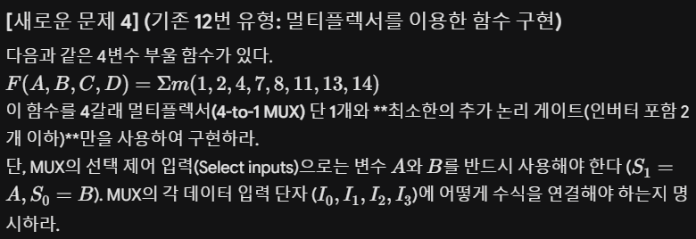
해답
1번 문제 유형 응용 문제 답
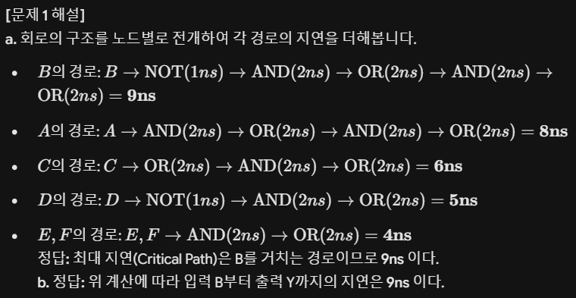
3번 문제 유형 응용 문제 답
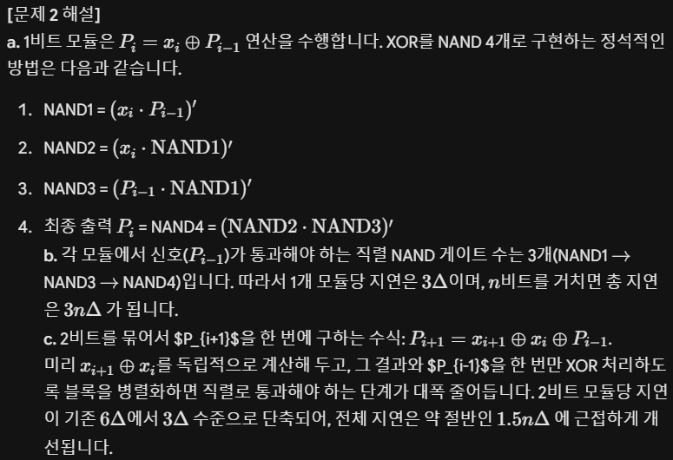
7번 문제 유형 응용 문재 답
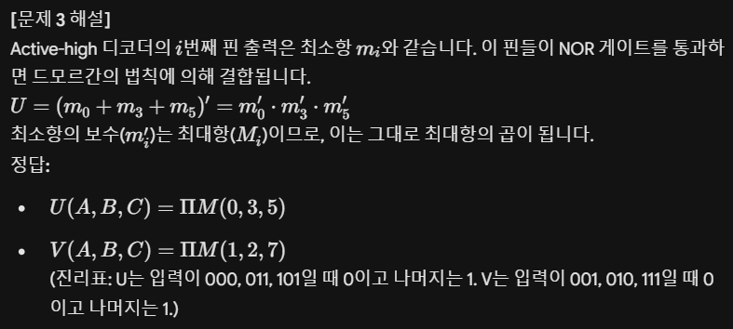
12번 문제 유형 응용 문제 답
